Verliebt in Seefeld

Der Seefelder Skilehrer Mike Hansler ist einer der Stars der niederländischen Dating Show *Winter vol Liefde*

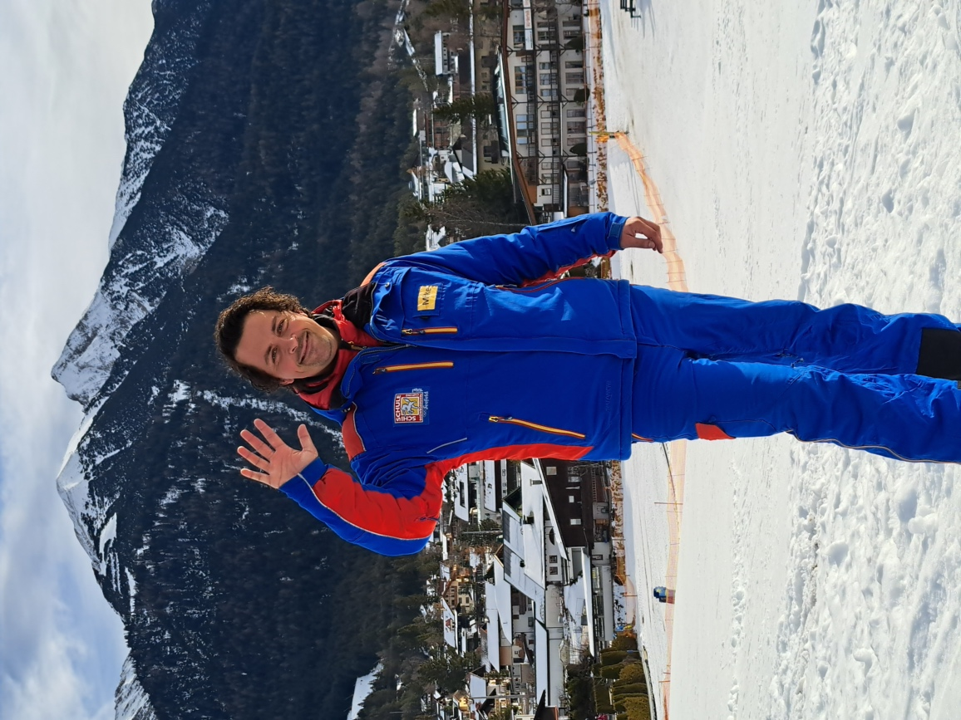  
Skilehrer Mike Hansler ist „verliebt“ in Seefeld und den Skisport – in der Dating Show Winter vol Liefde sucht er eine Frau, der es ebenso geht. © Region Seefeld

Vor zehn Jahren zog der Rotterdamer Mike Hansler mit seinen Eltern nach Seefeld, aus Zufall. Heute ist er hier daheim, leitet stellvertretend die Schischule Seefeld und kann sich nicht mehr vorstellen woanders zu leben. Darum sucht der sympathische Skilehrer ab 6. Januar 2025 in der bekannten niederländischen Dating Show, *Winter vol Liefde*, seine Mrs. Right.

Die Show funktioniert ähnlich wie im deutschsprachigen Raum *Bauer sucht Frau*. Nur, dass im niederländischen Fernsehen nicht Landwirt:innen sondern im Ausland lebende Niederländer:innen die große Liebe suchen, und fast das ganze Land jeden Abend mitfiebert. Die Show hat im live Fernsehen und beim niederländischen Streaming-Giganten *Videoland* ein Millionenpublikum und ihre Teilnehmer sind Stars. „Es ist verrückt, ich habe seit einem Jahr einen Coach, der mich vorbereitet“, erzählt Hansler und lächelt bescheiden. „Alle sagen, ich habe noch keine Vorstellung, was mich erwartet. Und das stimmt wohl.“ Sein Telefon klingelt bereits seit Ende November häufiger, ab Weihnachten rechnen alle damit, dass sich Gäste extra in Seefeld einbuchen werden, um den 34-Jährigen live zu sehen. Ein Pärchen aus Staffel eins wurde in seiner Schweizer Wahlheimat regelrecht von den Fans verfolgt. „Noch fürchte ich mich nicht, aber ein bisschen aufgeregt bin ich schon, was passiert.“

Als Tiroler Skilehrer war Hansler im skiverrückten Holland natürlich erste Wahl, als es um die Besetzung der Dating-Show *Winter vol Liefde* ging. Dabei kam der sympathische Niederländer eher zufällig nach Tirol und zu seinem Skilehrejob. „Ich wollte einfach nur nach Abschluss meines Studiums eine Zeitlang im Ausland leben. Es hätte auch Spanien werden können“, erzählt er lachend. Doch Freunde seiner Eltern hatten damals ein Restaurant auf Tirols größtem Hochplateau übernommen und boten der gesamten Familie einen Job an. „So wurde es Seefeld.“ Und eine Restaurantküche am Fuße des Geigenbühel. „Von dort aus habe ich jeden Tag die Skikurse beobachtet und dachte immer, das will ich auch“, erzählt der gebürtige Rotterdamer. Nach ein paar Tagen sprach er den Skischulchef an. Dieser antwortete: „Morgen kannst du anfangen.“ Hansler hängte die Küchenschürze an den Nagel und zog dafür Ski und Skischuhe an.

Die Dreharbeiten zu *Winter vol Liefde* fanden im vergangenen Januar statt und dauerten drei Wochen. Eine intensive Zeit: Zwölf Stunden ging es ausschließlich darum, die Kandidatinnen kennenzulernen und davon die besten, authentischen Aufnahmen zu machen. „Das Filmteam und ich wuchsen fast zu einer Familie zusammen, mit den ausgewählten Damen durfte ich aber nur vor laufender Kamera sprechen“, erinnert sich Hansler. Damit das Publikum ab 6. Januar 2025 keinen wichtigen Moment und keinen entscheidenden Satz verpasst.

Ob der Seefelder die Frau seines Lebens gefunden hat, darf er natürlich noch nicht verraten. Fast ein Jahr lang herrscht schon Stillschweigen über das, was im Winter 2024 passiert ist. „Das ist schon extrem schwierig“, gibt er zu. Doch sein TV-Coach leistet ganze Arbeit. Nun, wenige Tage vor der ersten Folge, steigt die Spannung: Wird ein großer Hype auf Tirols Hochplateau losbrechen, gibt es bald eine neue Frau und Skilehrerin an Hanslers Seite?

Wir und Millionen Niederländer:innen werden es ab 6. Januar 2025 auf RTL 4 im ***Winter vol Liefde*** erfahren.

Mehr Informationen: www.seefeld.com/de/nl.html

Kontakt und Rückfragen:

Region Seefeld – Tirols Hochplateau

c/o Kathrin Ebenhoch

Kirchplatzl 128a

A-6105 Leutasch

M: +43 (0)664 / 857 25 09

kathrin.ebenhoch@seefeld.com

www.seefeld.com